# ТЕСТ

|  |  |
| --- | --- |
| Ваши Ф.И.О.:: |  |
| Образовательная организация:: |  |
| E-mail для отправки результатов:: |  |

**1.** Римский Сенат - это:

|  |  |
| --- | --- |
| A) | Преимущественно патрицианский |
| B) | Высший орган власти |
| C) | Избираемый комициями |
| D) | Состоявший, в основном, из магистратов |

**2.** Общее название государственной должности в Древнем Риме

|  |  |
| --- | --- |
| Ответ: |  |

**3.** Для голосования

в Риме, вероятно, могли использоваться:

|  |  |
| --- | --- |
| A) | Записки на папирусе |
| B) | Бобы |
| C) | Глиняные черепки |
| D) | Избирательные бюллетени |

**4.** Укажите слова, пришедшие

к нам из Рима:

|  |  |
| --- | --- |
| A) | Полис |
| B) | Сенат |
| C) | Демократия |
| D) | Кандидат |
| E) | Республика |
| F) | Курия |

**5.** Верно ли суждение? Предвыборная агитация в Риме не была развита и четко регламентирована.

|  |  |
| --- | --- |
| A) | Да |
| B) | Нет |

**6.** Квириты - это:

|  |  |
| --- | --- |
| A) | Плебеи |
| B) | Гоплиты и всадники |
| C) | Иноземцы |
| D) | Патриции |

**7.** Соотнесите понятия:

|  |  |  |  |  |  |
| --- | --- | --- | --- | --- | --- |
| [1] | _______ | Трибутные комиции |  | A) | Собрания всех граждан по территориальным округам, состоящим из всего населения без различия по классам |
| [2] | _______ | Центуриатные комиции |  | B) | Собрания патрициев с церемониальными и религиозными функциями |
| [3] | _______ | Куриатные комиции |  | C) | Воинские собрания, ведавшие вопросами войны и мира, собиравшиеся вне границ города |

**8.** Сопоставьте элементы со связанными значениями:

|  |  |  |  |  |  |
| --- | --- | --- | --- | --- | --- |
| [1] | _______ | Понтифик |  | A) | 35 шт. |
| [2] | _______ | Консул |  | B) | Высший жрец |
| [3] | _______ | Тиции, рамны и луцеры |  | C) | Триба |
| [4] | _______ | Трибутные комиции |  | D) | Высшая магистратура |

**9.** Экстраординарные магистратуры - обычно назначаемые (не выборные), вводимые в период чрезвычайных ситуаций

на время их разрешения.

|  |  |
| --- | --- |
| A) | Верно |
| B) | Неверно |

**10.** Какие формы агитации могли применяться

в Риме?

|  |  |
| --- | --- |
| A) | Публичные мероприятия |
| B) | Агитационные миски |
| C) | Наглядная (на стенах домов и т.д.) |
| D) | Агитация в СМИ |

**11.** Для исключения возможности повторного голосования одним и тем же избирателем в Древнем Риме применялся (-лась):

|  |  |
| --- | --- |
| A) | Лабиринт |
| B) | Список избирателей |
| C) | Отметка на руке уже проголосовавшего |
| D) | Нет правильного варианта ответа |

**12.** Кто из представленных на изображении претендует

на выборную

должность

(вероятнее всего)?

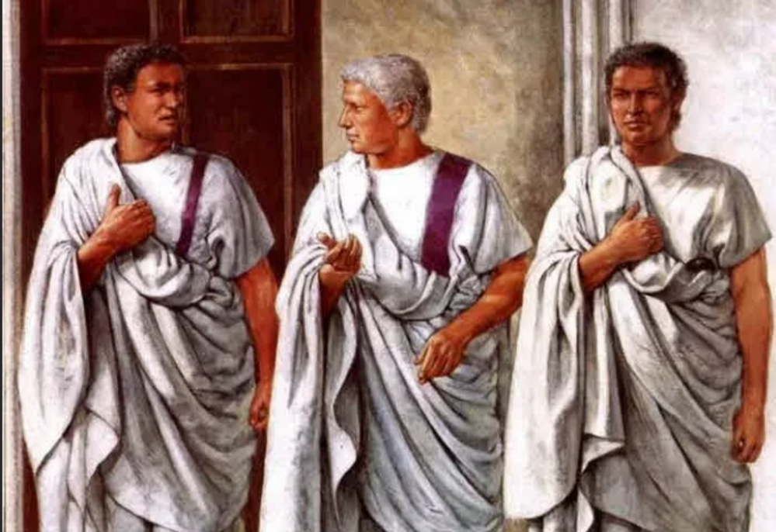

**13.** В ранний период Римской республики основным "внутренним" избирательным цензом для квиритов был ценз:

|  |  |
| --- | --- |
| A) | Нет правильного варианта ответа |
| B) | Пола |
| C) | Происхождения |
| D) | Имущества |

**14.** Голосование в Риме было:

|  |  |
| --- | --- |
| A) | Нет правильного варианта ответа |
| B) | На раннем этапе было открытым |
| C) | Как правило, было тайным |
| D) | Могло быть тайным или открытым (в зависимости от магистратуры) |

# Правильные ответы

| Вопрос | Ответ |  | Вопрос | Ответ |
| --- | --- | --- | --- | --- |
| 1 | A B D |  | 8 | 1-B  2-D  3-C  4-A |
| 2 | Магистратура, Магистрат, Магистратуры |  | 9 | A |
| 3 | D |  | 10 | A B C |
| 4 | B D E F |  | 11 | A |
| 5 | B |  | 12 | Полилиния 1 |
| 6 | A D |  | 13 | C |
| 7 | 1-A  2-C  3-B |  | 14 | B C |